Преподаватель: Стрилец И.П.
МДК 03.01 «Слесарное дело и технические измерения»

группа ТМ 301 13.01.2022
5 пара
Лекция
Тема: «Фрезерная обработка металла»
План лекции
1. Сущность фрезерной обработки
2. Режущий инструмент применяемый при фрезеровании
3. Технологические этапы процесса

Цель лекции: сформировать у студентов основные понятия по фрезерной обработке металла.

Фрезерная обработка в последнее время набирает большую популярность, поэтому столь же востребована, как сверление деталей и токарная обработка. Суть её заключается в срезании слоя металла при помощи вращающейся, зубчатой фрезы. Фрезерование можно выполнять на заготовках из разных материалов, причем проделывается это как на специальных станках, так и вручную.
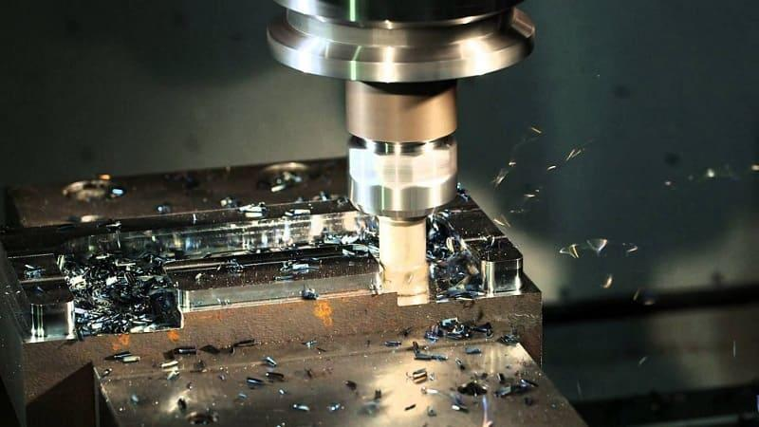
Назначение фрезерной обработки
При помощи различного вида фрез, можно более точно и качественно выполнять фрезеровку деталей. Это могут быть различные материалы, но наиболее распространенная обработка на металлах. А при помощи современных станков, оборудованных системами ЧПУ, есть возможность уменьшить количество брака, а также управлять при помощи не сложных числовых программ. Сейчас фреза заменена на лезвие в качестве рабочего инструмента, что и позволило уменьшить вероятность брака, делая заготовки максимально точно.
Для чего же нужна в обработке фрезеровка? При её помощи можно проводить отрезку в металлах, шлифовать, наносить специальные узоры, гравировать, а также делать токарные и другие работы в разных видах деятельности. В набор входит несколько многозубчатых, режущих фрез, а их крепление в станках определяет горизонтальный или вертикальный тип работы. В производстве также может использоваться фрезерование под некоторым углом, для чего предварительно устанавливают фрезу в необходимом направлении. В зависимости от вида обрабатываемой продукции, такое фрезерование имеет несколько способов. Но стоит отметить, что используется немалое количество разнообразных фрез, в частности это цилиндрические, торцевые, концевые, зубчатые, фасонные, а также более сложные.
Сферы применения фрезеровки довольно разнообразны, она может использоваться в металлообработке, машиностроении, в ювелирном производстве, деревообработке и даже в дизайне и архитектуре.
Обработка металла фрезерованием производится вне зависимости от его прочности. Фрезы выбирают, исходя из того, какая нужна обработка, для плоскостей используют цилиндрические или торцевые типы фрез, в последних подбирают несимметрические схемы резания. То есть если детали правильной прямоугольной, квадратной и подобной формы, то чаще всего применяется два эти способа. Одинаковую профильную деталь можно сделать цилиндрической фрезой или с торца.

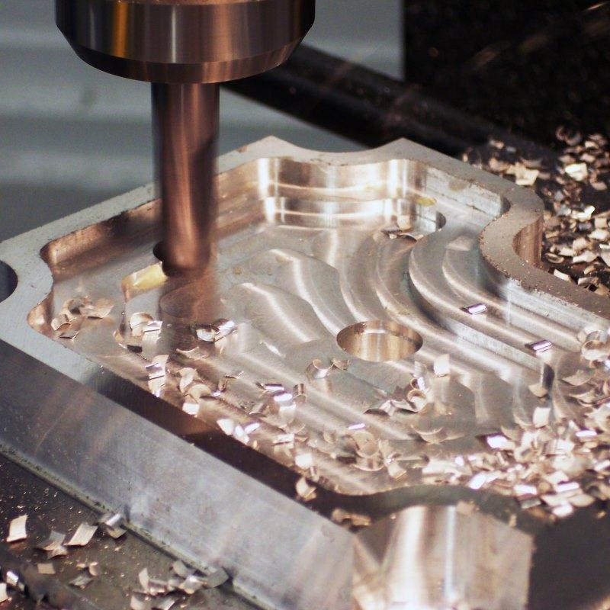
Фрезерная резка алюминия считается в наше время довольно популярной, так как алюминий широко используется в эксклюзивном дизайне, интерьере, для рекламных элементов, операторской техники и пр. Благодаря его легкости, прочности и низкой температуре плавления, он широко используется и с него не сложно вырезать различные изделия. На деталях сувенирных изделий, маркетинговой и кухонной продукции на современных высокотехнологических станках можно делать надписи, узоры, рельефность и пр. При этом они получаются без заусенцев, правильного габарита и формы, а также с идеальными краями.
Не малую популярность в наше время набрала объемная фрезеровка пластика, в особенности в 3D виде. Это довольно востребованные услуги, которые применяются для промышленных изделий, корпусов. Причем детали быстро делаются, так как довольно быстро работает станок фрезерно-гравировального типа, а цена за выполненные работы невысокая. Обрабатываются как шлицевые, так и фасонные и зубчатые детали, а также проделывают обработку отверстий, торцов, пазы. Из пластика в 3Д виде можно фрезеровать декоративные и пр. детали, формы для литья, полимерные корпуса и многое другое, создавая оригинальные и нужные формы изделий.
Классификация фрезерных работ
Как уже упоминалось, в зависимости от используемой фрезы, различают несколько видов фрезерования, а именно:
- Торцевое фрезерование, суть которого состоит в получении определенной формы деталей при помощи торцевой фрезы. Это необходимо в большинстве случаев для вырезания в изделиях подсечек, канавок, окошка, а также “колодец”, канавку и т. д. С её помощью также производят обратное фрезерование торца из внутренней части разного плана изделий. Фрезеровка торца нужна для получения деталей более точных габаритов, простоты монтажа и, по сути, срезанные торцы служат для передачи сжимающих усилий.
- Концевые, которые нужны для образований уступов в плоскостях вертикальной или горизонтальной формы.
- Цилиндрические, отличающиеся получением изделий в плоскостях соответствующей фрезой в обратном положении.
- Зубчатое.
- Фасонное, заключающееся в создании фасонных (сферы, эллипсы и пр.) деталей неправильной формы. Это фрезерование при помощи специальных фрез, в результате чего получаются фасонные изделия.
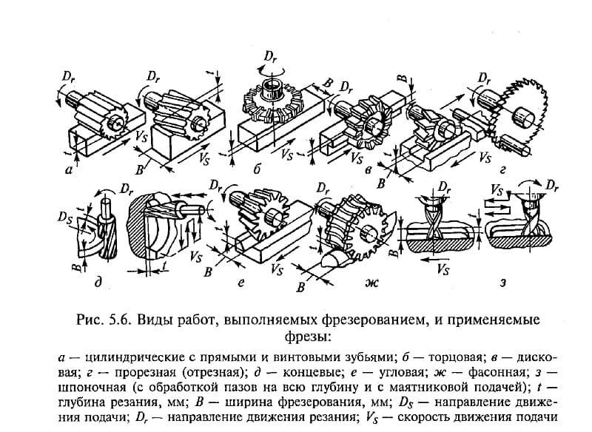
Также распространены в разных направлениях деятельности много других видов фрез, которые отличаются многофункциональностью, большими возможностями и точностью в выполнении работ. Используются винтовые канавки для создания зенкер, сверл и другого, отрезной фрезой нарезают различного габарита бруски, к тому же можно получить сложную форму детали криволинейным типом фрезы. Стоит отметить отличие фрезерования двойными дисками, шлицевую лезвию для создания пазов в деталях, а также более сложные формы их. Также можно создать определенную форму при недолгом применении видов фрезерования.
Кроме классификации фрезерования по видам фрез, также существует распределение их на вертикальное расположение в станке, горизонтальное и под углом.
Станки для таких работ, в свою очередь, разделяют на механические и лазерные. Существует направление режущего, движущего элемента совместно с изделием, что принять называть попутным типом обработки. Если же навстречу резцу движется изделие, тогда это считается встречная фрезеровка.
Стоит также отметить профильное фрезерование деталей как деревянных, так и металлических и пр. Это отличается в изделиях, которые идут выпуклой либо вогнутой формы. В этом случае необходимо более тщательно подходить к выбору технологического типа, что зависит в основном от габарита детали и сложности профилирования. Данный вид процесса проходит в три этапа: предварительная грубая и частично чистая фрезеровка, получистая и напоследок окончательная чистая. Часто для получения деталей высокого качества финишную обработку производят с большими подачами, а предыдущие операции выполняют отдельно на разных станках.
Так как для фрезеровки деталей цилиндрическим способом производится при не столь хорошем креплении, то чаще всего профильное фрезерование изделий делается торцевым способом. В основном это универсальный способ для многосерийного промышленного изготовления. В этом случае есть возможность воспользоваться несколькими способами фрезерования разных плоских поверхностей. Это использование двух зубил, фрез большого диаметра и нескольких зубил одновременно.
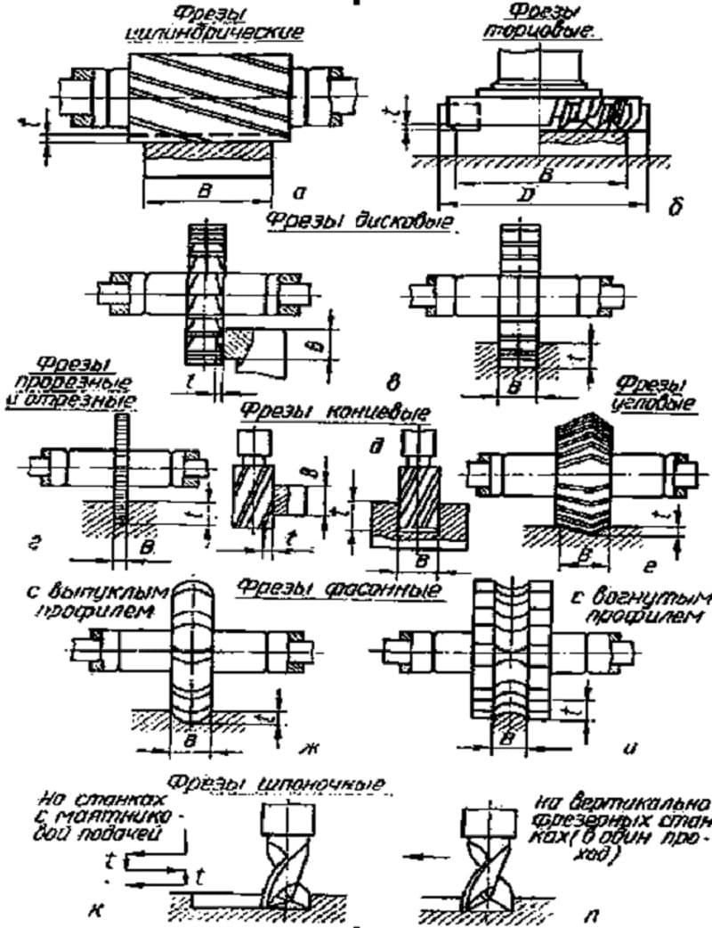
Работа в таком режиме может происходит значительно быстрее и спокойно, в особенности при использовании нескольких фрез сразу, расположенных с разных сторон от изделия. По этой причине фрезерование плоскостей при помощи торцевых фрез, более применяемое в производстве.
Осуществляется фрезерование, помимо этого, также при помощи ионного луча. Это относительно новый и высокотехнологический процесс, позволяющий удалить максимально точный слой металла. Ионное фрезерование производится под воздействием атома гелия на поверхность, главным условием является контроль напряжения и энергии. Другими словами, сегодня не обязательно полировать или шлифовать детали, это можно сделать на атомном уровне, а на раскаленный металл можно вставлять дополнительные детали.
Технологические этапы процесса
Что касается технологического процесса фрезеровки, то она состоит из несколько последовательностей, которым необходимо следовать:
- Изделие осторожно подводят со стороны поверхности, необходимой для обработки, к фрезеру, который в это время вращается.
- Отведя стол, отключают шпиндель, чтобы он не вращался.
- После этого нужно задать требуемую глубину прорезания.
- Запускают шпиндель.
- Изделие, расположенное на столе, вместе с ним подводят к стыковке с фрезой.
Обработку металлических деталей цилиндрической фрезой производят при длине фрезы на 10-15 мм более, чем есть изделие, а диаметр её подбирается, исходя из толщины разрезания и ширины. При выборе торцевых фрез работа будет делаться не так шумно, поскольку детали надежнее прикрепляются. Производительность предприятия будет высокой при использовании набора фрез, так как во многом упрощается задача. Все зависит от применяемых фрез, а это: совместные фрезы, зубила, двумя дисками одновременно, набора фрез, расположенных с разных боков заготовки и пр. Фрезерование плоскостей несколькими торцевыми фрезами делает сразу несколько обрезаний, а также исключает удары при работе.
Современные технологии позволяют проводить безопасную и с меньшим процентом брака обработку на токарно-фрезерных станках, оборудованных системами ЧПУ. В некоторых случаях, как при обработке деталей повышенной твердости, можно на них делать шлифовку. Они гарантируют получение изделий по максимуму точной геометрической формы, а также производительность. Бывают как специального назначения, так и общего использования, но небольшие детали дома можно обрабатывать ручным электрическим фрезером. Управление на компьютере позволяет задать все параметры и выполнять максимально точно, к тому же есть возможность рассчитывать и создавать 3D модели непосредственно на станке.
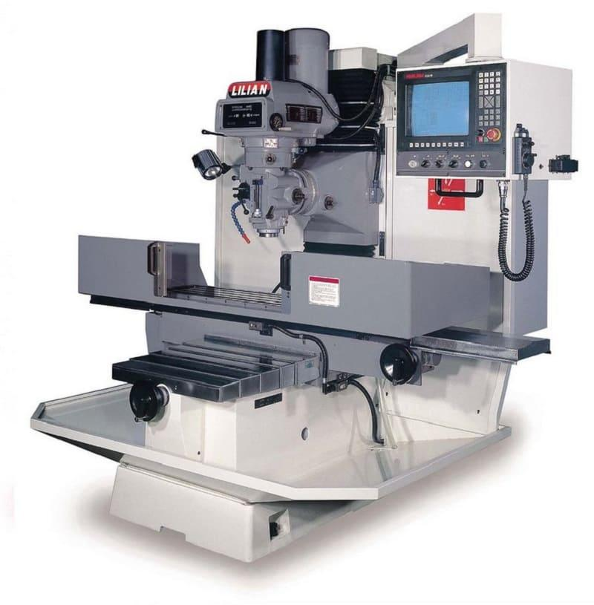
Благодаря современным технологиям, фрезерная обработка приобретает большую популярность в разных отраслях производств. Что касается металла, то можно на станках делать как алюминиевые, так и стальные, титановые изделия. Вне зависимости от материала, фрезерованием можно делать детали специального назначения, эксклюзивные, ювелирные и др. И только на станках, оборудованных системами ЧПУ, можно выполнять лазерную фрезеровку деталей сложной формы. Это дорогостоящая, но качественная обработка возможна без предварительной шлифовки.

 | Контрольные вопросы:
1 | В чем заключается процесс фрезерования?
2 | Для чего же нужна в обработке фрезеровка?
3 | Способы фрезерования.
4 | Верно ли утверждение: обработка металла фрезерованием производится вне зависимости от его прочности?
5 | По каким признакам выбирают фрезы для обработки?
6 | Классификация фрезерных работ по видам фрез
Посмотреть видео: https://www.youtube.com/watch?v=VtwfChnPdDU

Ответы на вопросы записать в рабочей тетради отсканировать и прислать на электронный адрес: strilets.ivan@mail.ru

Срок выполнения работы 2 дня!!!

